实训11 JavaScript事件分析

项目1 设计校园办公系统认证页面
1.设计一个校园办公系统认证页面，页面效果如图1-11-1所示。
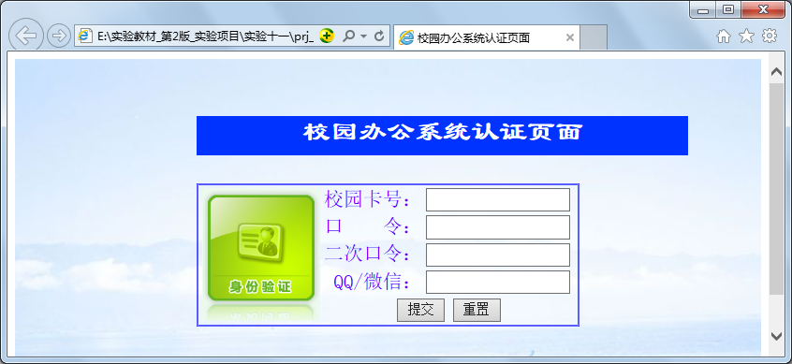
图1-11-1 校园办公系统认证页面
2.初始页面效果如图1-11-2所示。
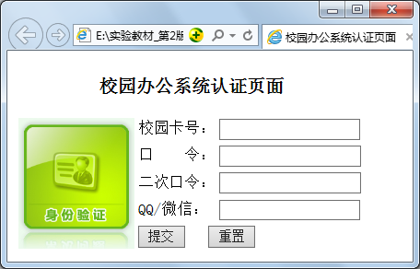
图1-11-2 校园办公系统认证页面初始布局
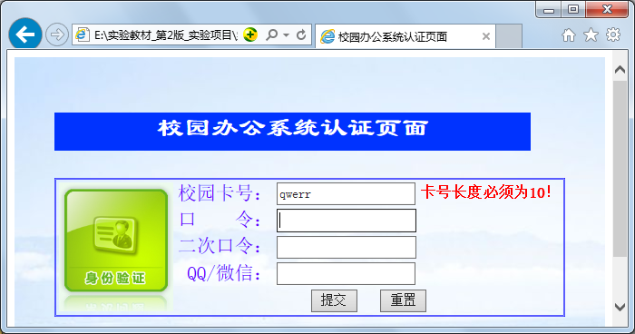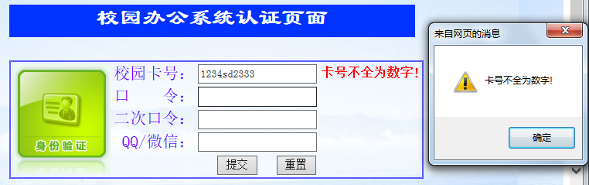
图1-11-3 卡号有效性检查页面
- 检查出错信息如图1-11-4所示。
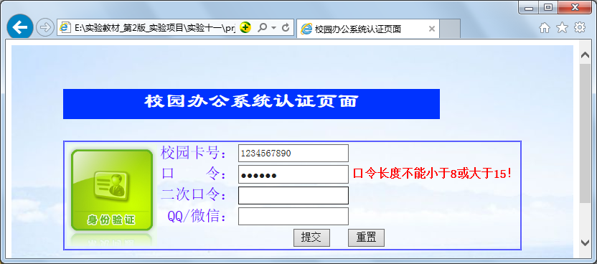
图1-11-4 口令有效性检查页面
- 检查确认密码有效性，检查出错信息如图1-11-5所示。
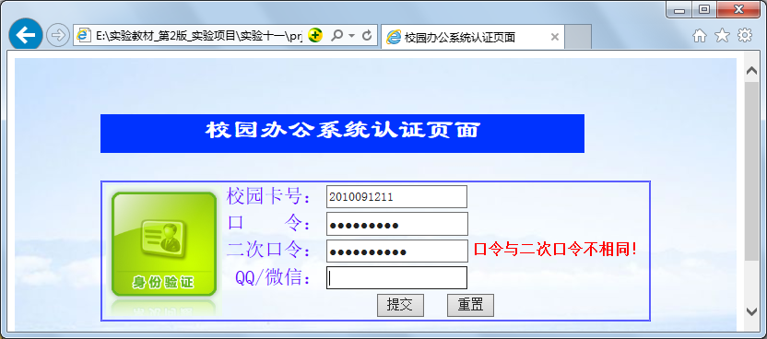
图1-11-5 二次口令有效性检查页面
- 检查电子邮件有效性，检查出错信息如图1-11-6所示。
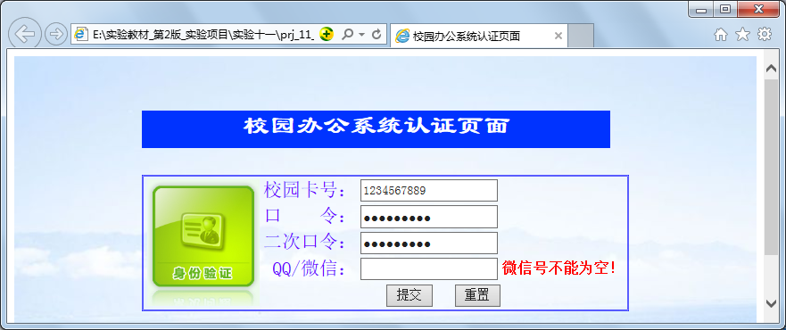
图1-11-6 QQ/微信有效性检查图

项目2 鼠标动作捕获与响应
1.鼠标动作捕获与响应。页面效果如图1-11-7～图1-11-10所示。
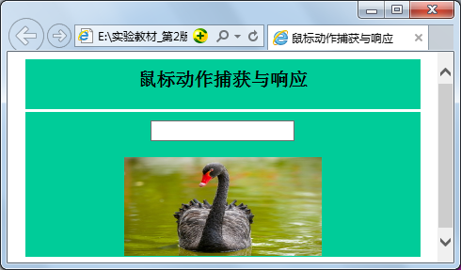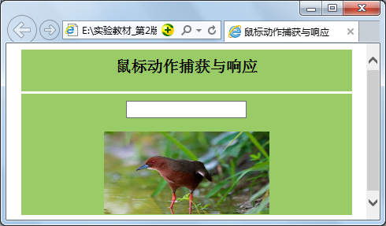
图1-11-7 初始与鼠标移出后页面 图1-11-8 鼠标盘旋时页面
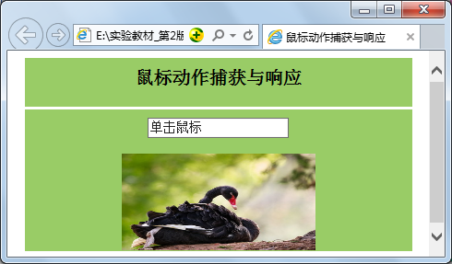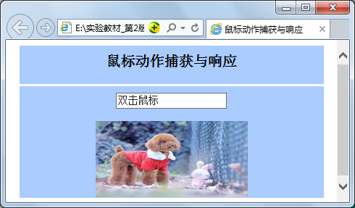
图1-11-9 鼠标单击后页面 图1-11-10 鼠标双击后页面

课外拓展训练11
1.编写JavaScript程序实现显示用户帐号和密码，如图1-11-11所示。
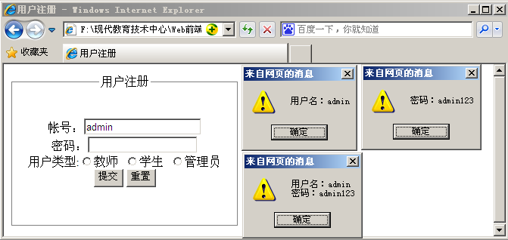
图1-11-11 单击段落提示单击次数
2.编写JavaScript程序实现学号合法性检查，如图1-11-12所示。
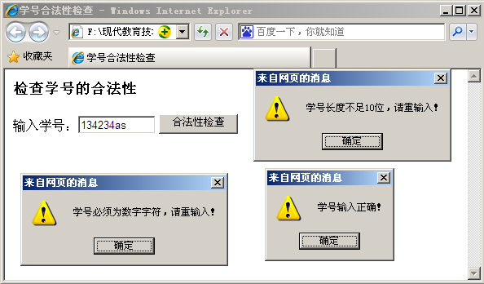
图1-11-12 学号合法性检查

